|  |  |  |  |  |  |  |
| --- | --- | --- | --- | --- | --- | --- |
| Plantel: | C.B.T.I.S - 16 | | | | Fecha: | 28/marzo/ 2019 |
| Módulo: | **Desarrolla Aplicaciones Web y Móviles.** | | | | | |
| Sub-módulo: | **Desarrolla Aplicaciones Móviles (DAM)** | | | | | |
| Especialidad: | **Programación** | | | | | |
| Nombre del Alumno: | | **GUSTAVO LÓPEZ HERNÁNDEZ** | | | | |
| Nombre del Docente | | **Lic. José Antonio Gómez Hernández** | | | | |
| Nombre de la Actividad: | | **Segundo parcial ACTIVIDAD 5.- app2-ModulosProgramación** | | | | |
| Semestre: 4° | **Grupo: “E ”** | | **Periodo: Febrero – Julio 2019** | **Género: MASCULINO** | | **Edad: 16** |

**Resultado**

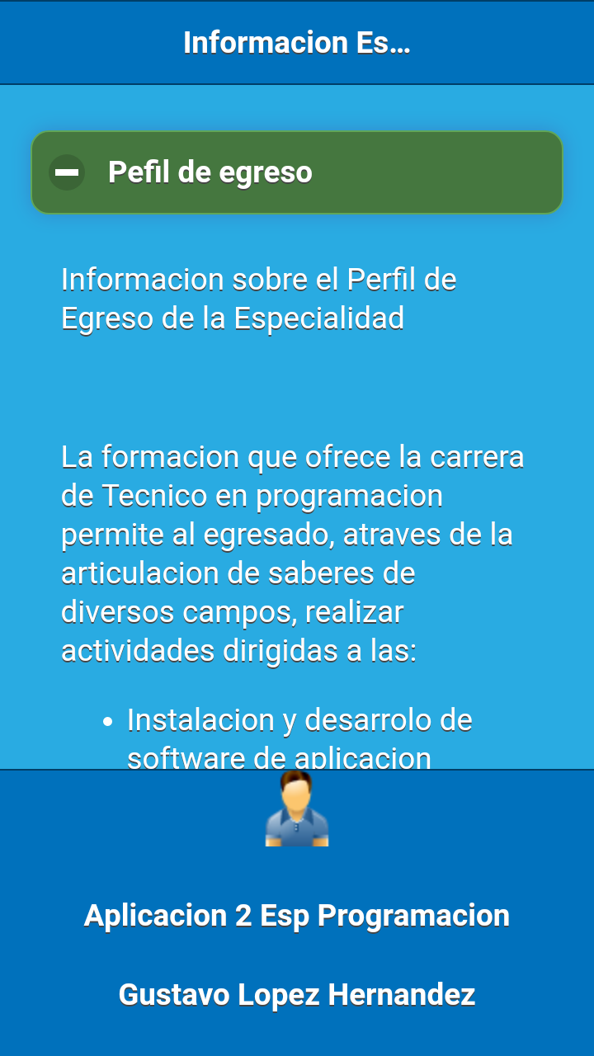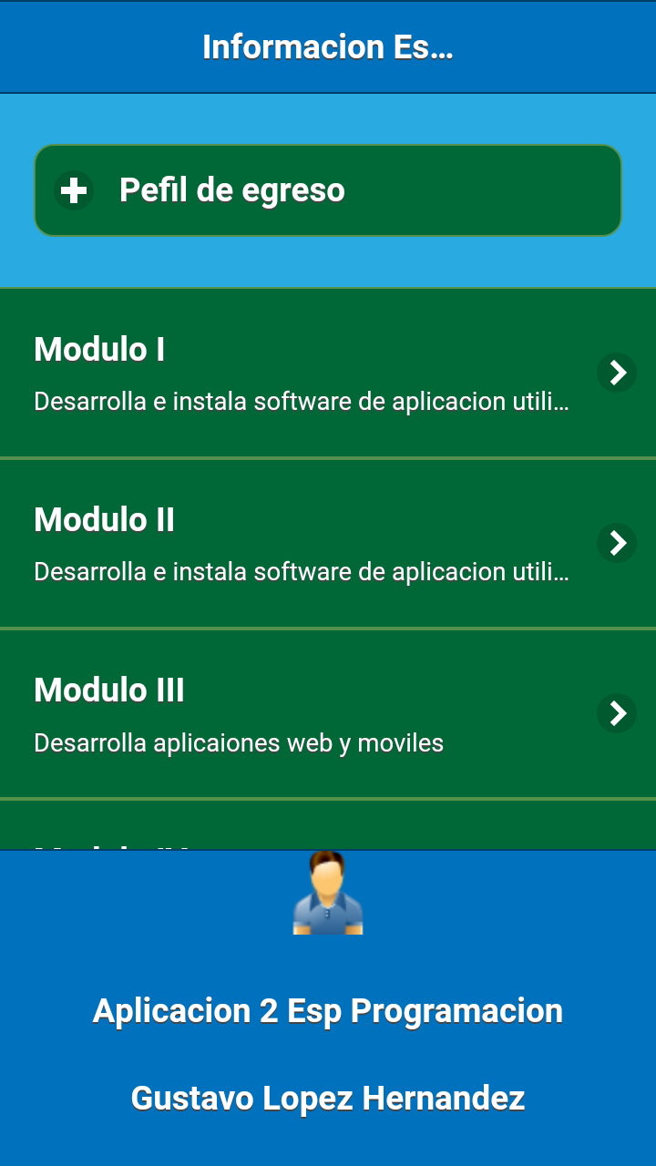

**CODIGOS**

**CONFIG**

<?xml version="1.0" encoding="UTF-8"?>

<widget xmlns = "http://www.w3.org/ns/widgets"

xmlns:gap="http://phonegap.com/ns/1.0"

id ="com.phonegap.app2"

version ="1.0.0">

<name> app2-Especialidad Tecnico en Programación </name>

<description>

Aplicacion que muestra informacion sobre la Especialidad Tecnico en Programación CBTis

</description>

<author href="https://build.phonegap.com" email="gusben13@gmail.com">

Gustavo Lopez Hernandez

</author>

<!--Perzonaliza la aplicacion y plataforma -->

<preference name="orientation" value="default" />

<!-- <preference name="orientation" value="portrait"/>

<preference name"orientation" value="landscape" /> -->

<preference name ="target-device" value="universal"/>

<preference name ="fullscreen" value="true"/>

<preference name ="android-installLocation" value="auto"/>

<preference name ="permissions" value="INTERNET"/>

<!--Plugins-->

<plugin name="cordova-plugin-device" spec="~1.1.4" />

<plugin name="cordova-plugin-vibration" spec="~2.1.3" />

<plugin name="cordova-plugin-dialogs" spec="~1.3.1" />

<!--Para accesar a paginas en internet-->

<allow-intent href="https://*/*"/>

<acces origin="https://*/*"/>

<allow-intent href="http://*/*"/>

<acces origin="http ://*/*"/>

<plugin name="cordova-plugin-whitelist" source="npm"/>

<!--Colocar icono app-->

<icon src="res/android/mdpi.png"/>

</widget>

**INDEX**

<!DOCTYPE html>

<html>

<head>

<meta charset="utf-8">

<title>Informacion Especialidad Tecnico en Programacion</title>

<!--grupo CSS-->

<link rel="stylesheet" href="css/app1Tema.min.css"/>

<link rel="stylesheet" href="css/jquery.mobile.icons-1.4.5.min.css"/>

<link rel="stylesheet" href="css/jquery.mobile.structure-1.4.5.min.css"/>

<!--grupo JavaScript-->

<script src="js/jquery-1.11.2.min.js"></script>

<script src="js/jquery.mobile-1.4.5.min.js"></script>

<!--<script src="js/acciones.js" </script>-->

<script src="phonegap.js"></script><!--necesario*/-->

</head>

<body>

<div data-role="page" id="Principal" data-theme="a">

<div data-role="header" data-add-back-btn="true" data-back-btn-text="Regresar" data-back-btn-theme="a">

<h1>Informacion Especialidad Tecnico en Programacion</h1>

</div>

<div data-role="main" class="ui-content">

<div data-role="collapsible" data-content-theme="false">

<h1>Pefil de egreso</h1>

<div>

<p> Informacion sobre el Perfil de Egreso de la Especialidad </p>

<br>

<div>

<p> La formacion que ofrece la carrera de Tecnico en programacion permite al egresado, atraves de la articulacion de saberes de diversos campos, realizar actividades dirigidas a las:

<br>

<ul>

<li>Instalacion y desarrolo de software de aplicacion utilizando programacion estructurada y orientada a objetos en ambientes web y moviles, con almacenamiento persistente de datos, </li>

<li>Asi como la configuracion y administracion de plataforma e-learning y </li>

<li>Comercio electronico</li>

</ul>

Durante el proceso de formacion de los cinco modulos, el estudiante desarrollara o reforzara;<br>

Las siguientes competencias profesionales:<br>

<ul>

<li>Desarrolla e instala software de aplicacion utilizando programacion estructurada, con almacenamiento persistente de los datos</li>

<li>Desarrola software de aplicacion utilizando programacion orientada a objetos, con almacenamiento persistente de los datos</li>

<li>Desarrola aplicaciones web y moviles</li>

<li>Administra sistemas operativos, aplicaciones y servicios</li>

<li>Desarrola, administra y configura soluciones de e-learning y comercio electronico</li>

</ul>

</p>

</div>

<div>

<img src="imagenes/logoprog.jpg" width="100%" height="100%" alt="logo">

</div>

</div>

</div>

</div>

<div>

<ul data role="listview" data-theme="b" class="ui-listview ui-group-theme-a">

<li class="ui-first-child ui-last-child">

<a href="#Pagina1" class="ui-btn ui-btn-icon-right ui-icon-carat-r">

<h2>Modulo I </h2>

<p>Desarrolla e instala software de aplicacion utilizando programacion estructurada, con almacenamiento persistente de los datos</p>

</a>

</li>

<li class="ui-first-child ui-last-child">

<a href="#Pagina2" class="ui-btn ui-btn-icon-right ui-icon-carat-r">

<h2>Modulo II </h2>

<p>Desarrolla e instala software de aplicacion utilizando programacion orientada a objetos, con almacenamiento persistente de los datos</p>

</a>

</li>

<li class="ui-first-child ui-last-child">

<a href="#Pagina3" class="ui-btn ui-btn-icon-right ui-icon-carat-r">

<h2>Modulo III </h2>

<p>Desarrolla aplicaiones web y moviles</p>

</a>

</li>

<li class="ui-first-child ui-last-child">

<a href="#Pagina4" class="ui-btn ui-btn-icon-right ui-icon-carat-r">

<h2>Modulo IV </h2>

<p>Administra sistemas operativos, de aplicaciones y servicios</p>

</a>

</li>

<li class="ui-first-child ui-last-child">

<a href="#Pagina5" class="ui-btn ui-btn-icon-right ui-icon-carat-r">

<h2>Modulo V </h2>

<p>Desarrolla, administra y configura soluciones de e-learning y comercio electronico</p>

</a>

</li>

</ul>

</div>

<div data-role="footer" align="center" data-theme="a" data-position="fixed">

<div>

<img src="imagenes/persona_azul.png" width="46" height="46" alt="pie">

</div>

<div>

<h4>Aplicacion 2 Esp Programacion</h4>

<h4>Gustavo Lopez Hernandez</h4>

</div>

</div>

</div>

<div data-role="page" id="Pagina1" data-add-back-btn="true" data-theme="a">

<div data-role="header" data-add-back-btn="true" data-back-btn-text="Regresar" data-back-btn-theme="a">

<h1>Modulo I </h1>

</div>

<div data-role="content" align="center">

<div>

<img src="imagenes/mod1.png" width="100%" height="100%" alt"mod1">

</div>

</div>

<div data-role="footer" align="center" data-theme="a" data-position="fixed">

<div>

<img src="imagenes/persona_azul.png" width="46" height="46" alt="pie">

</div>

<h4>Aplicacion 2 Esp Programacion</h4>

<h4>Gustavo Lopez Hernandez</h4>

</div>

</div>

<div data-role="page" id="Pagina2" data-add-back-btn="true" data-theme="a">

<div data-role="header" data-add-back-btn="true" data-back-btn-text="Regresar" data-back-btn-theme="a">

<h1>Modulo II </h1>

</div>

<div data-role="content" align="center">

<div>

<img src="imagenes/mod2.png" width="100%" height="100%" alt="mod2"></div>

</div>

<div data-role="footer" align="center" data-theme="a" data-position="fixed">

<div>

<img src="imagenes/persona_azul.png" width="46" height="46" alt="pie">

</div>

<h4>Aplicacion 2 Esp Programacion</h4>

<h4>Gustavo Lopez Hernandez</h4>

</div>

</div>

<div data-role="page" id="Pagina3" data-add-back-btn="true" data-theme="a">

<div data-role="header" data-add-back-btn="true" data-back-btn-text="Regresar" data-back-btn-theme="a">

<h1>Modulo III </h1>

</div>

<div data-role="content" align="center">

<div>

<img src="imagenes/mod3.png" width="100%" height="100%" alt="mod3"></div>

</div>

<div data-role="footer" align="center" data-theme="a" data-position="fixed">

<div>

<img src="imagenes/persona_azul.png" width="46" height="46" alt="pie">

</div>

<h4>Aplicacion 2 Esp Programacion</h4>

<h4>Gustavo Lopez Hernandez</h4>

</div>

</div>

<div data-role="page" id="Pagina4" data-add-back-btn="true" data-theme="a">

<div data-role="header" data-add-back-btn="true" data-back-btn-text="Regresar" data-back-btn-theme="a">

<h1>Modulo IV </h1>

</div>

<div data-role="content" align="center">

<div>

<img src="imagenes/mod4.png" width="100%" height="100%" alt="mod4"></div>

</div>

<div data-role="footer" align="center" data-theme="a" data-position="fixed">

<div>

<img src="imagenes/persona_azul.png" width="46" height="46" alt="pie">

</div>

<h4>Aplicacion 2 Esp Programacion</h4>

<h4>Gustavo Lopez Hernandez</h4>

</div>

</div>

<div data-role="page" id="Pagina5" data-add-back-btn="true" data-theme="a">

<div data-role="header" data-add-back-btn="true" data-back-btn-text="Regresar" data-back-btn-theme="a">

<h1>Modulo v </h1>

</div>

<div data-role="content" align="center">

<div>

<img src="imagenes/mod5.png" width="100%" height="100%" alt="mod5"></div>

</div>

<div data-role="footer" align="center" data-theme="a" data-position="fixed">

<div>

<img src="imagenes/persona_azul.png" width="46" height="46" alt="pie">

</div>

<h4>Aplicacion 2 Esp Programacion</h4>

<h4>Gustavo Lopez Hernandez</h4>

</div>

</div>

</body>

</html>